新 书 推 荐

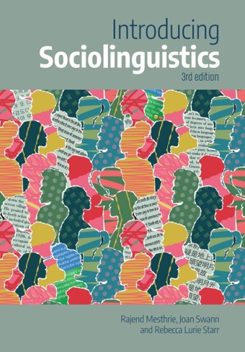
中文书名：《社会语言学概论第三版》
英文书名：INTRODUCING SOCIOLINGUISTICS 3RD EDITION
作 者：Rajend Mesthrie, Joan Swann, Rebecca Lurie Starr and William L. Leap
出 版 社：Edinburgh University Press
代理公司：ANA/Jessica
页 数：480页
出版时间：2026年4月
代理地区：中国大陆、台湾
审读资料：电子稿
类 型：参考书

营销亮点：

- 本书为社会语言学各个方面发展奠定扎实基础。

- 文字通俗易懂，充分考虑初学者的学习需求。

- 全书共12章，均经全面修订，其中新增2章：传播方式、媒介与流动性；全球化与语言。

- 配有术语表，以及100多幅地图、图表、嵌入式说明框、插图和漫画，清晰展示关键概念、数据与观点。

- 立足国际视野，辅以大量来自多语环境的实例。

- 新增主题包括全球化、迁移、书写社会语言学、新型传播方式以及青年语言。

内容简介：

这本教材由来自四大洲拥有一手社会语言学教学与研究经验的教师共同编写，已将世界各地成千上万名学生引入社会语言学的核心议题。如今，本书已根据该领域最新的论争、方法与研究发现进行了全面更新，是修读“社会语言学”、“语言与社会”、“身份与权力”，以及“语言变异与变化”等入门课程的理想教材。

本书涵盖多语现象、语码选择、语言变异、方言学、互动研究、性别、语言接触、语言与不平等，以及语言与权力等内容。全新增补的部分包括：一章探讨全球化与语言的创新章节，一章关于书写与多模态的新章节，以及若干新设内容，讨论迁移、性别与身份、书写社会语言学、新型传播方式和青年语言等领域。

作者简介：

拉金德·梅斯特里（Rajend Mesthrie）是开普敦大学语言学荣休教授、高级研究学者。他曾任该校语言学部主任（1998—2009），并担任国家研究基金会（NRF）“迁移、语言与社会变迁”研究讲席教授。他曾于2002年至2009年担任南部非洲语言学学会主席，并于2013年至2018年担任国际语言学家大会主席。他还是南非语言学与应用语言学学会和美国语言学学会推选的终身荣誉会员。他曾任《今日英语》（English Today）联合主编（2008—2012）。

他的著作包括《契约劳工语境中的语言：南非博杰普里—印地语的社会语言学史》（Language in Indenture: A Sociolinguistic History of Bhojpuri-Hindi in South Africa，1992；2019年重印）、《社会语言学导论》（Introducing Sociolinguistics，与斯旺[Swann]、多伊默特[Deumert]和利普[Leap]合著，爱丁堡大学出版社[Edinburgh University Press]，2009）、《南非的语言》（Language in South Africa，编著，2002）以及《非洲青年语言实践与城市语言接触》（Youth Language Practices & Urban Language Contact in Africa，与赫斯特-哈罗什[Hurst-Harosh]、布鲁克斯[Brookes]合编，2021）。

琼·斯旺（Joan Swann）是英国开放大学教育学院语言与传播中心高级讲师。

媒体评价：

“这一新版背后的国际作者团队，充分汲取了全球学术研究的丰厚成果。全书以生动而多样的数据材料，提供了卓越的技术与理论知识。它真实展现了这一领域的广阔面貌——涵盖经典媒介与新媒介、多元文化以及这个快速变化世界中的新见解。”
——德维亚妮·夏尔马（Devyani Sharma），牛津大学（University of Oxford）

目录：

表格、地图与插图目录
缩略语表
致谢
致读者说明
1. 奠定基础：基本问题、概念与研究路径
2. 区域方言学
3. 社会方言学
4. 语言变异与变化
5. 语体与语体变异
6. 语言选择与语码转换
7. 互动中的语言
8. 媒介、模式与流动性
9. 性别与语言使用
10. 语言接触及其结果
11. 全球化与语言
12. 语言与权力
参考文献
术语表
索引

感谢您的阅读！
请将反馈信息发至：版权负责人
Email：Rights@nurnberg.com.cn
安德鲁·纳伯格联合国际有限公司北京代表处
北京市海淀区中关村大街甲59号中国人民大学文化大厦1705室, 邮编：100872
电话：010-82504106, 传真：010-82504200
公司网址：http://www.nurnberg.com.cn
书目下载：http://www.nurnberg.com.cn/booklist_zh/list.aspx
书讯浏览：http://www.nurnberg.com.cn/book/book.aspx
视频推荐：http://www.nurnberg.com.cn/video/video.aspx
豆瓣小站：http://site.douban.com/110577/
新浪微博：安德鲁纳伯格公司的微博_微博 (weibo.com)
微信订阅号：ANABJ2002


